На территории Свободинского муниципального образования реализован инициативный проект Реконструкция нежилого здания МБУК КДЦ Свободинского МО СДК с.Казанла Базарно-Карабулакского муниципального района Саратовской области , расположенного по адресу: Саратовская область, Базарно-Карабулакский район, с. Казанла, ул. Советская, д. 85 Б». Общий объем финансирования составляет 778800 рублей, из них: субсидии из областного бюджета 534100,00 рублей; средства местного бюджета – 155760,00 рублей; инициативные платежи граждан – 38940,00 рублей; инициативные платежи юридических лиц – 50000,00 рублей. Объект, включенный в инициативный проект, завершен своевременно в селе Казанла введено в эксплуатацию помещение котельной.
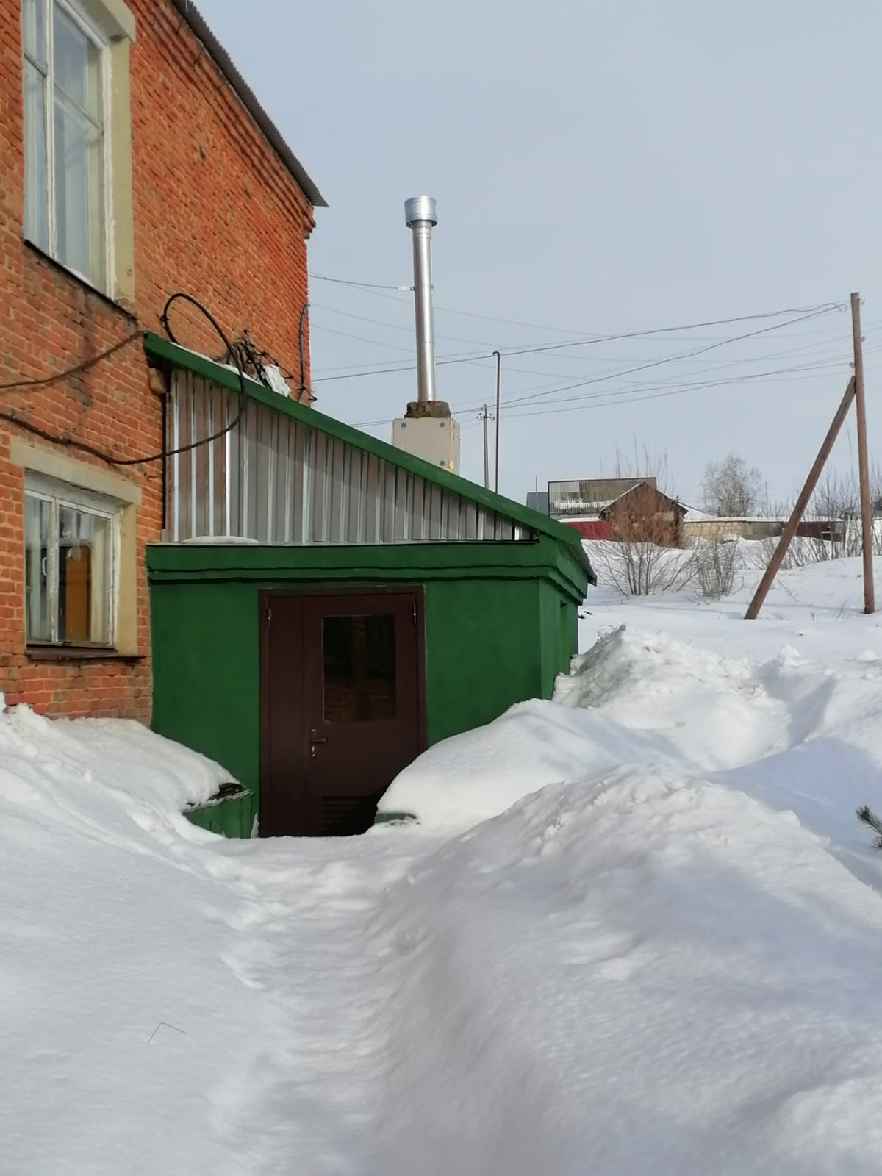

ОТЧЕТ
об итогах реализации инициативного проекта
на территории Свободинского муниципального образования

1. Наименование инициативного проекта:
Реконструкция нежилого здания МБУК КДЦ Свободинского МО СДК с.Казанла Базарно-Карабулакского муниципального района Саратовской области , расположенного по адресу: Саратовская область, Базарно-Карабулакский район, с. Казанла, ул. Советская, д. 85 Б
2. Место реализации инициативного проекта:
Базарно-Карабулакский муниципальный район, Свободинское муниципальное образование, село Казанла, ул. Советская, д. 85 Б
3. Объект общественной инфраструктуры, на развитие (создание) которого направлен инициативный проект:
Сельский дом культуры в селе Казанла.
4. Дата начала реализации инициативного проекта:
03.08.2023 г.
5. Дата окончания реализации инициативного проекта:
01.10.2023 г.

6. Сведения о финансировании инициативного проекта:
№ п/п | Наименование | План (рублей) | Факт (рублей) | Отклонение (рублей) | Причина отклонения
1 | Средства областного бюджета | 534100,00 | 534100,00
2 | Средства местного бюджета | 155760,00 | 155760,00
2.1 | Инициативные платежи физических лиц | 38940,00 | 38940,00
2.2 | Инициативные платежи юридических лиц | 50000,00 | 50000,00
Всего: |  | 778800,00 | 778800,00
6.1. Нефинансовые формы участия в реализации инициативного проекта (кроме трудового участия):
-
6.2. Трудовое участие граждан в реализации инициативного проекта:
-
7. Содержательное описание инициативного проекта:

1) На первом этапе выполнены Земляные работы и фундаменты
1. Разработка грунта с перемещением до 10 м бульдозерами мощностью: 59 кВт (80 л.с.), группа грунтов 2 (срезка грунта Н=1,8м)
2. Разработка грунта вручную с креплениями в траншеях шириной до 2 м, глубиной: до 2 м, группа грунтов 2
3. Устройство железобетонных фундаментов общего назначения объемом: до 5 м3 (глубиной 0,7м, шириной 0,5м)
2) На втором этапе выполнены работы: цоколь, стены
1. Кладка стен кирпичных наружных: простых при высоте этажа до 4 м (цоколь)
2. Гидроизоляция стен, фундаментов: горизонтальная оклеечная в 1 слой
3. Кладка стен из легкобетонных камней без облицовки: при высоте этажа до 4 м
4. Укладка на растворе из сухой смеси перемычек массой до 0,3 т
5. Кладка дымовых кирпичных труб (стояк Н=4,5м)
3) На третьем этапе выполнены: перекрытие, кровля
1. Устройство перекрытий с укладкой балок по стенам: каменным с накатом из досок
2. Подшивка потолков досками обшивки
3. Облицовка ворот стальным профилированным листом(прим.) для потолков
4. Установка стропил
5. Устройство обрешетки сплошной из досок
6. Монтаж кровли из профилированного листа для объектов непроизводственного назначения: простой
4) На четвертом этапе выполнены работы: полы
1. Устройство подстилающих слоев: песчаных (толщ.10см)
2. Устройство стяжек: цементных толщиной 20 мм
3. Устройство плинтусов: из плиток керамогранитных
5) На пятом этапе произведены работы по монтажу оконных и дверных проемов:
1. Произведена установка оконных блоков из ПВХ профилей: поворотных (откидных, поворотно-откидных) двухстворчатых, глухих; установка подоконных досок из ПВХ в каменных стенах;
2. Установка металлических дверных блоков в готовые проемы
3. Установлена дверь противопожарная металлическая: однопольная ДПМ-01/60, размером 1000х2100 мм
6) На шестом этапе произведены отделочные работы:
1. Штукатурка поверхностей внутри здания цементно-известковым или цементным раствором по камню и бетону: улучшенная стен
2. Штукатурка поверхностей оконных и дверных откосов по бетону и камню: плоских
3. Окраска водно-дисперсионными акриловыми составами улучшенная: по штукатурке стен
7) На седьмом этапе выполнены работ: фасад
1. Улучшенная штукатурка фасадов цементно-известковым раствором по камню: стен
2. Улучшенная штукатурка фасадов цементно-известковым раствором по камню: колонн прямоугольных (стояка)
3. Штукатурка поверхностей оконных и дверных откосов по бетону и камню: плоских
8) На восьмом этапе выполнены работы по монтажу отмостки и крыльца:
1. Устройство подстилающих слоев: песчаных (толщ.10см);
9) На девятом этапе выполнены работы по отоплению:
1. Пробивка отверстий в кирпичных стенах для водогазопроводных труб вручную при толщине стен: в 2 кирпича
2. Установка котлов стальных жаротрубных пароводогрейных на жидком топливе или газе теплопроизводительностью: до 0,21 МВт (0,18 Гкал/ч)
3. Прокладка трубопроводов обвязки котлов, водонагревателей и насосов из стальных бесшовных и электросварных труб диаметром: до 100 мм
4. Установка насосов центробежных с электродвигателем, масса агрегата: до 0,1 т
5. Прокладка трубопроводов обвязки котлов, водонагревателей и насосов из стальных бесшовных и электросварных труб диаметром: до 40 мм
6. Установка вентилей, задвижек, затворов, клапанов обратных, кранов проходных на трубопроводах из стальных труб диаметром: до 25 мм
7. Врезка в действующие внутренние сети трубопроводов отопления и водоснабжения диаметром: 80 мм
8. Масляная окраска металлических поверхностей: стальных балок, труб диаметром более 50 мм и т.п., количество окрасок 2
10) На десятом этапе выполнены работы по электроосвещению:
1. Пробивка в кирпичных стенах отверстий круглых диаметром: до 25 мм при толщине стен до 51 см
2. Установка светильника с подвеской на крюк для помещений: с нормальными условиями среды
3. Установка выключателя одноклавишный для открытой проводки серии "Прима", марка: А16-046 с подсветкой, цвет белый
4.Устанвока светильника настенный с рассеивателем из силикатного стекла шаровой формы НБО 18-60, с прямым основанием
5. Установка кабеля силовой с медными жилами ВВГнг(A)-LS 3х2,5-660
11). Сведения об итогах реализации инициативного проекта:
Объект, включенный в инициативный проект, завершен своевременно: Реконструкция нежилого здания МБУК КДЦ Свободинского МО СДК с.Казанла» (строительство котельной) , расположенного по адресу: Саратовская область, Базарно-Карабулакский район, с. Казанла , ул. Советская, д. 85 Б

Фотографии

